《六六顺餐饮管理系统》
初次安装及升级说明

首先，感谢您选择六六顺餐饮管理系统。

操作系统（OS）要求：Windows XP (32bit) 或 Windows 7(32bit)。
数据库（Database）要求：MS SQL 2000 SP4或MSDE或MySQL
软件运行所需环境：运行环境 Microsoft Visual C++ 2010 x86 Redistributable

关闭服务器电脑的防火墙。
在控制面板，区域和语言中，全部选择 中文，中国，或PRC。
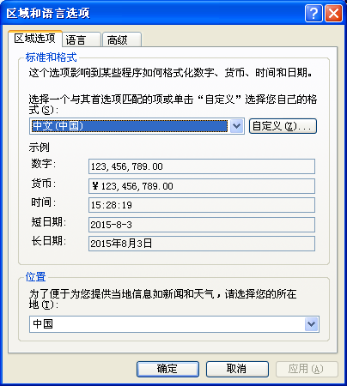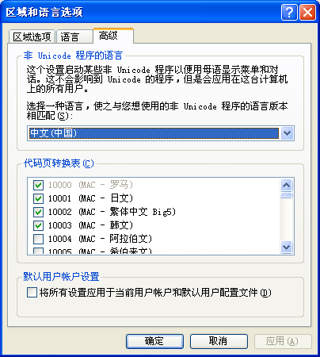
初次安装：
1.安装数据库软件。
- 初次安装六六顺餐饮管理系统，请安装系统所需要的运行环境 Microsoft Visual C++ 2010 x86 Redistributable Setup.
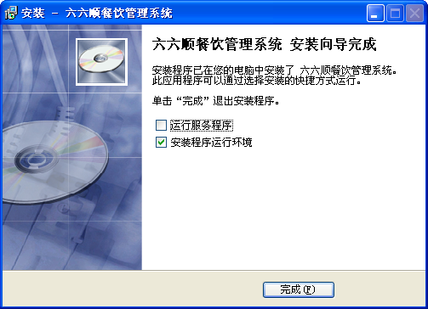
如果当时没有安装，此安装包在软件安装目录下（如：D:\六六顺餐饮管理系统），文件名为：vcredist_x86.exe
- 运行服务程序一定要运行，初次安装之后要运行服务程序创建数据库。
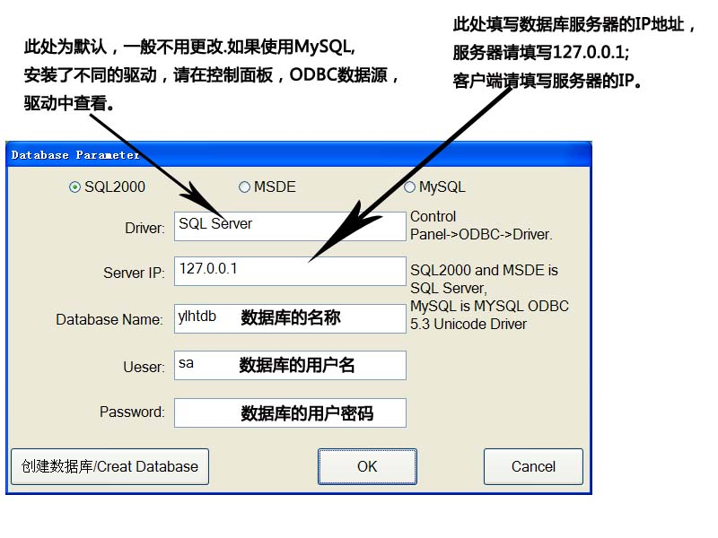
点 “创建数据库”按钮，进入创建数据库界面。注意：在程序安装目录下Data文件夹下有不同备份数据库。
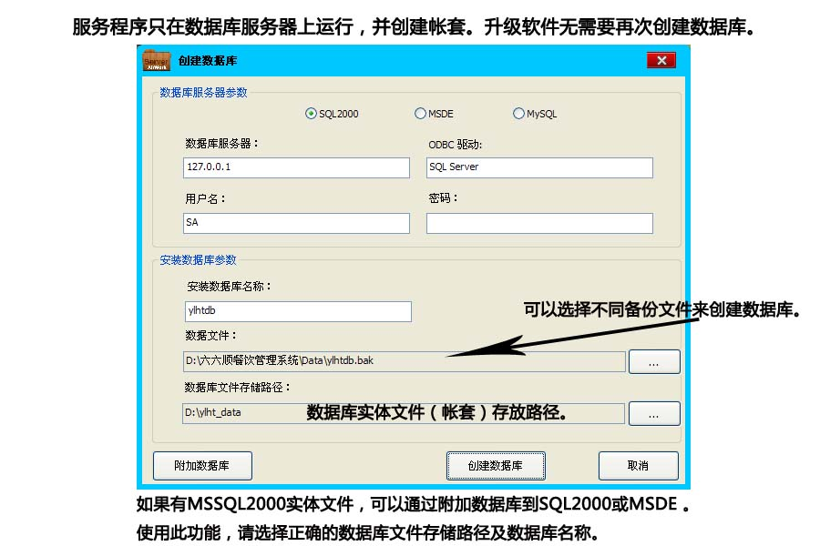

4.其它客户端站点，初次使用请先运行后台管理程序，配置数据库连接参数之后，自动进行站点注册。需要重新启动服务器的服务程序才能生效。

5.更改授权注册码之后，重启服务程序生效。

6.清除数据密码：当天时间，如 20140422
服务程序和厨打监控退出密码：0000
后台默认工号：0000，密码：8888
前台默认工号: 0001 或 1001 密码：8888

7.正式注册需要加密狗+注册码。注册码由酒店名称、地址及站点数量 计算产生。
后台管理 系统设置 系统注册 软件入注册码。

版本升级：
- 首先退出所有运行的六六顺餐饮管理系统，如 服务程序，厨打监控，后台管理及前台收银等。
- 卸载六六顺餐饮管理系统原版本。
- 安装新版六六顺餐饮管理系统。
- 运行服务程序（只在数据库服务器上运行）

服务程序 一个餐厅只需要要服务器上运行该程序，一个餐厅只需要一个加密狗。自动运行。
厨打监控 一个餐厅只需要运行一个厨打监控。 且必须运行一个。
后台管理 用于资料设置，会员管理，库存管理，报表中心，短信平台及系统设置。
前台营业 用于开单，点菜收银等营业操作。
无线点菜 用于点菜宝点菜，电子菜谱点菜，手机点菜管理。
划单系统 用于出品划单。
移动互联 用于微信点餐，互联网营销管理，一个餐厅只需要运行一个。

============================================================================================================================================
六六顺餐饮管理系统，适用于酒楼，中西餐，快餐，自选快餐，茶楼，奶茶，火锅，美食广场等应用。
支持安卓电子菜谱，苹果电子菜谱，安卓手机点餐，微信点餐，点菜宝，触摸屏等多种点菜方式。
目前已经支持中文，英文，繁体，韩文。

深圳市永力恒天诚招区域代理。财富热线：13825208027
深圳市永力恒天计算机有限公司 0755-83166791

============================================================================================================================================
IC卡初始化密码：AWS!O@F#T$
IC卡设置密码：AKS!O@F#T$
IC默认读写密码：654321

快点菜品 备注带 P为买赠促销，带*D0为拼菜主项，*D1为拼菜附加项

分部数据重传密码：ylht(MM+DD+11)88(DD+HH+22)

日结解锁 ： Ctrl+E
修改系统打印格式： Ctrl+M

修改菜品编码格式： Ctrl+R

恢复0000密码：@ylhtMM5DD

